# 系统概述

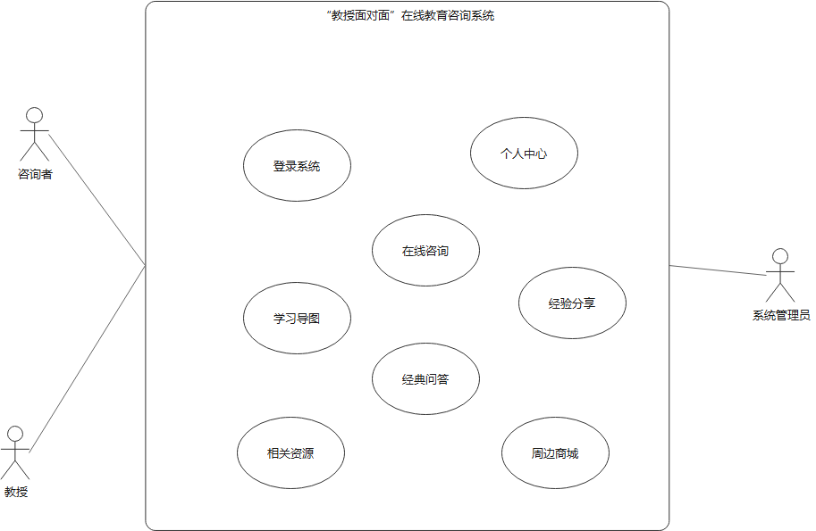

提供一个线上教育咨询平台，主要提供以下功能：信息检索、线上咨询、经验分享、经典问答、学习导图、资源管理、周边商城、用户管理等。

# 系统用户

高级管理员：管理系统管理员

系统管理员：本系统的后台管理者，负责本系统的日常运营

教授：经系统审批后获得提供咨询权限，为咨询者提供咨询等服务

咨询者：平台主要用户，预约一对一、一对多咨询、使用经验分享、经典问答、学习导图等服务，下载相关学习资源，购买周边商品等

# 功能需求;

## 咨询者

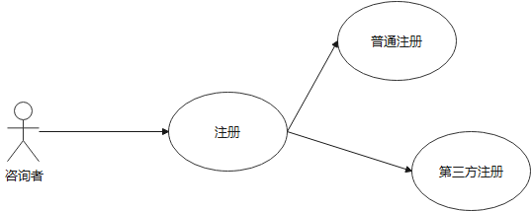

注册：普通游客经注册后可成为本平台咨询者用户，如升为教授用户则另行审批。（1）普通注册：首先填写手机号（作为账号），验证手机验证码成功后设置用户名、密码（两次验证），阅读并同意相关协议后注册成功跳转登录界面。（2）第三方账号注册：获取第三方账号信息后跳转至此界面，填写手机号，验证手机验证码成功后设置用户名（默认为第三方昵称）、密码，阅读并同意相关协议后注册成功跳转登录界面。

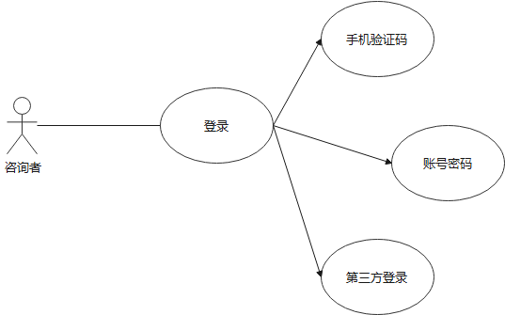

登录：（1）密码登录：输入手机号/邮箱、密码，验证后登录成功，如未注册则跳转至注册。（2）手机验证码动态登录：输入手机号，发送手机验证码，验证后登录成功，如未注册则跳转至注册（3）第三方登录，QQ、微信、微博。

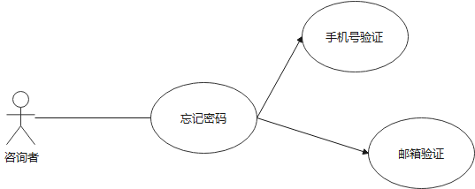

忘记密码：两种方式设置新密码：（1）手机号验证，输入手机号获取验证码，验证身份后两次输入新的密码；（2）邮箱验证：发送包含链接的邮件至邮箱，在链接中跳转至设置新界面，两次输入新的密码。密码找回后重新登录。

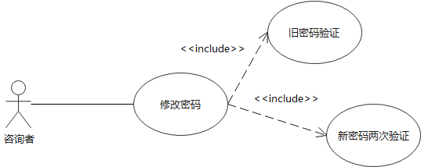

修改密码：输入旧密码及两次新密码进行验证，验证成功后跳转至登录。

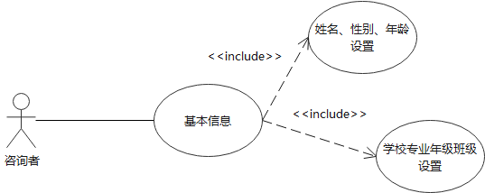

基本信息：设置性别、年龄、学校-年级-专业等个人信息，学校、年级、专业需要提交身份证号、姓名进行验证。

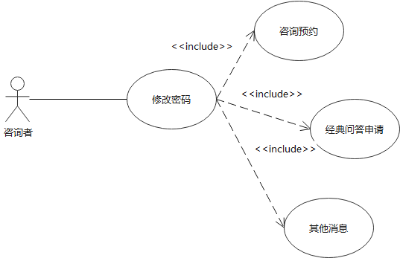

系统消息：查看系统发送的提示信息，如咨询预约结果、经典问答征求信息等。

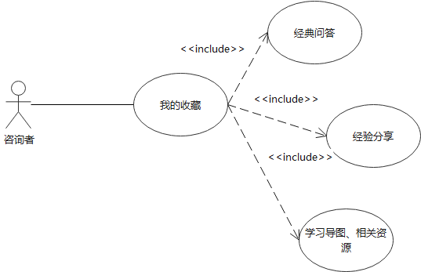

我的收藏：用户可以在相关界面点击按钮收藏（再次点击为取消收藏）自己喜欢的经典问答、经验分享、相关资源、学习导图，收藏后可在此模块内进行查看，进入此模块后可根据类别进行筛选（如经典问答、经验分享）、或直接搜索名称关键词进行查找，在此模块中可点击“取消收藏/收藏”。

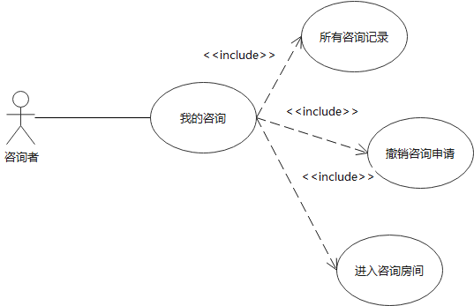

我的咨询：用户可以在此模块中查看自己的咨询记录，包括咨询的日期、时长、教授、反馈、费用等等，也可申请撤销咨询（需另一方同意，或人工客服）。

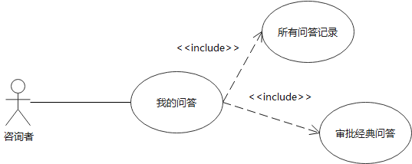

我的问答：用户可在此模块中查看自己的问答记录，包括题目、日期等信息，并审批是否发布为经典问答。

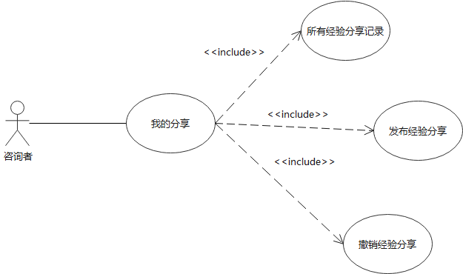

我的分享：用户可在此 模块中查看自己的经验分享记录，包括类别、日期、题目、阅读量等信息，并进行发布申请、撤销等管理。

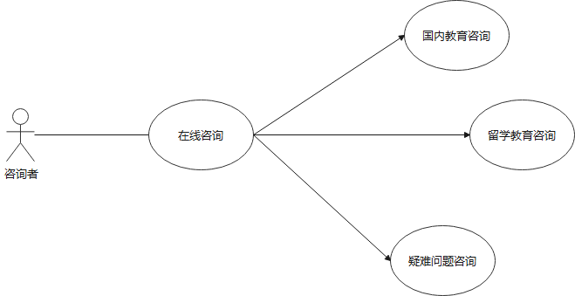

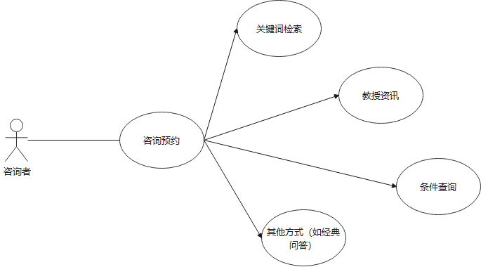

国内教育咨询：用户选择教授进行预约咨询。选择教授：（1）关键词检索方式（2）教授资讯（3）条件筛选“咨询方向—学段—学科门类—专业类/一级学科—学科名称—学习方向”（4）其他方式如通过经典问答、经验分享等。

留学教育咨询：用户选择教授进行预约咨询。选择教授：（1）关键词检索方式（2）教授资讯（3）条件筛选“国家—地区—咨询方向—学段—学科门类—专业类/一级学科—学科名称—学习方向”（4）其他方式如通过经典问答、经验分享等。

疑难问题咨询：用户选择教授进行预约咨询。选择教授：（1）关键词检索方式（2）教授资讯（3）条件筛选“学段—学科门类—专业类/一级学科—学科名称—学习方向”（4）其他方式如通过经典问答、经验分享等。

留言咨询：用户点击“留言”按钮，弹出留言文本框，在文本框中输入文字描述问题，点击提交按钮将留言发送至教授，待教授查看后解答。

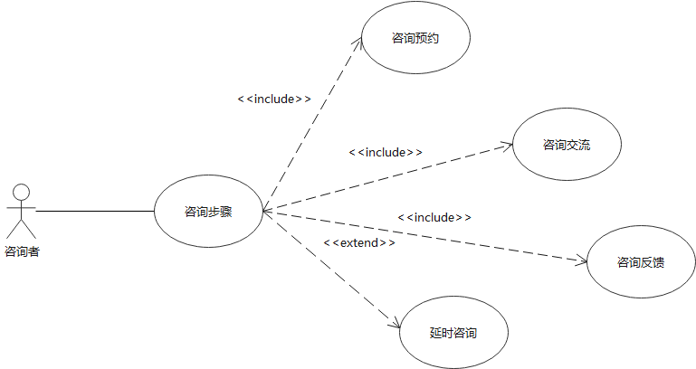

咨询预约：显示教授支持的时间段及咨询方式，咨询方式包括文本、语音、视频，时间表中选择相应时间段，选择一对一、一对多咨询。

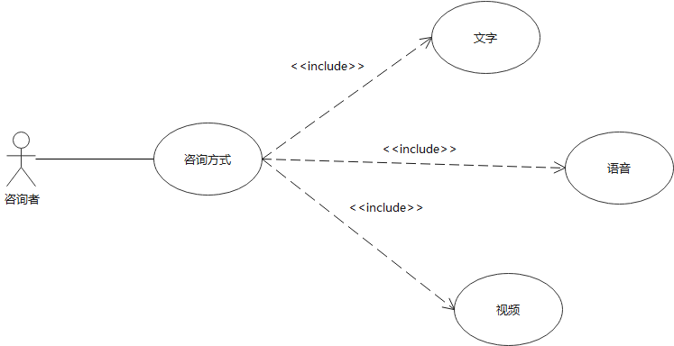

咨询过程：咨询者从“我的咨询”中进入正在进行、未开始的咨询，界面参考微信界面，显示两人头像，以文字交流为主，点击“语音”、“视频”按钮分别开启语音、视频通话，可视频可全屏、挂断，任何一方点击“结束咨询”按钮均需要对方同意，一方提出结束咨询后1分钟内另一方不作出明确回应（同意、拒绝），到达时间限制后经教授同意、时间允许（教授接下来还有空闲时间）、完成付费（部分为付费咨询）可延长咨询时间，在到达时间限制前3分钟系统弹窗提示，如不申请延长在到达时间限制之后将自动进入咨询反馈步骤。

咨询反馈：结束咨询后咨询者进入咨询反馈界面，需要按照满分10分打分并提交100字内的文字反馈以评价教授或平台相关问题（参考淘宝评价），点击“提交反馈”按钮之后将提交反馈至系统中并向教授发送消息提醒，咨询结束。

学习导图：咨询者选择类别“学段—学科门类—专业类/一级学科—学科名称—学习方向”，系统将显示相应学习导图。

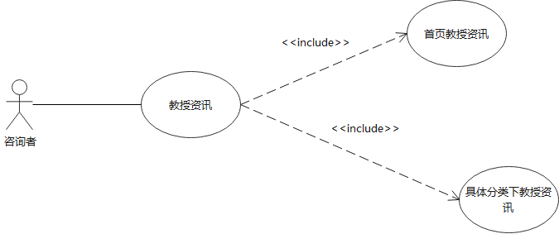

教授资讯：展示评分前10的教授在平台首页，评分为所有咨询者对教授评分的均值，检索或者根据分类搜索到的教授将按照评分降序排列显示。用户点击某位教授之后可进入详情页面查看教授的基本信息，包括姓名、分类、评分、点赞量、收藏量、咨询量、个人简介等。

经典问答：平台在每一类问题页面中展示经典问答，系统定期根据所咨询问题的经典性选择出经典问答（选择评分高、与其他问答关联性强的问答），向用户发送申请消息经用户同意后在经典问答中显示，显示内容有问题以及回答的部分内容，设有“阅读全文”按钮，点击之后可以查看完整的问答信息，参考知乎。

经典问答页面设计：参考知乎，显示问题、回答（显示部分内容，设有“阅读全文”按钮可展开显示所有内容，包括提问者、回答者、回答日期）、点赞数（点击可点赞）、收藏数（点击可收藏，收藏的内容可在“我的收藏”中查看）。

经验分享：平台在每一类别问题下设有经验分享栏目，咨询者可在首页或在“我的咨询”模块中点击“新的分享”按钮，撰写文本并选择“国家—地区—咨询方向—学段—学科门类—专业类/一级学科—学科名称—学习方向”类别后提交新的经验至系统，经系统自动审核无敏感信息后发布在相关类别的经验分享栏目下并向分享者发送消息提醒。

经验分享页面设计：参考知乎，显示标题、内容（显示部分内容，设有“阅读全文”按钮可展开显示所有内容，包括分享者、分享日期）、点赞数（点击可点赞）、收藏数（点击可收藏，收藏的内容可在“我的收藏”中查看）。

资源下载：用户可直接检索、选择相应类别“学段—学科门类—专业类/一级学科—学科名称—学习方向”、直接选择热点关键词三种方式得到相关资源列表，显示文件类型图标（包括未知文件、PPT、PDF、Word、ZIP等常见文件类型）、文件大小（如2.3MB、3.6KB）、资源标题、资源简介、资源上线日期、下载所需积分及费用，点击每个资源对应的“下载按钮”在支付及积分及费用之后即自动发起下载。

购买商品：用户可根据分类（生活用品、办公用品、其他）或者直接搜索后得到周边商品列表，点击购买并支付积分及费用之后将下单。界面参考淘宝，每个周边商品都有一个图片、一个价格（积分及费用）、商品名称、成交数量，点击进入商品详情页面，除以上内容还显示颜色、尺寸等信息，筛选并选择收货地址之后方可下单购买。

我的订单：用户可在此模块中查看自己的历史订单，包括名称、图片、价格、物流、日期、地址等信息。

## 教授

注册：需求同咨询者。

登录：需求同咨询者。

忘记密码：需求同咨询者。

修改密码：需求同咨询者。

基本信息：设置头像、昵称、姓名、性别、年龄等等个人信息。

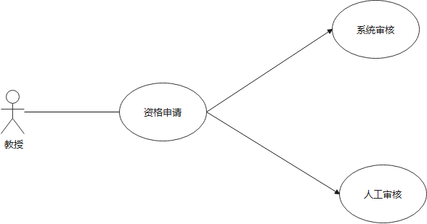

咨询资格申请：提交身份证号经联网查询获取学历、职称等信息，达到系统要求的教授标准后方可升级为志愿教授，如特殊情况可提交证明材料文字及照片由系统管理员进行人工审核，但人工审核需满足最低学历、职称要求（身份证号联网验证）。

系统消息：需求同咨询者。

我的收藏：需求同咨询者。

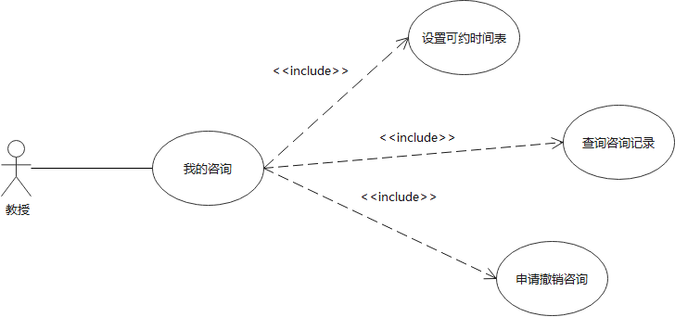

我的咨询：教授可以在此模块中设置自己志愿解答的时间表，并设置支持的交流方式（留言、文字、语音、视频），可查看自己的咨询记录，包括咨询的日期、时长、咨询者、反馈、费用等等，也可申请撤销咨询（需另一方同意，或人工客服）。

我的问答：教授可在此模块中查看自己的问答记录，包括题目、日期、咨询者等信息，并审批是否发布为经典问答。（用例参考咨询者）

我的分享：教授可在此模块中查看自己的经验分享记录，包括类别、日期、题目、阅读量等信息，并进行发布申请、撤销等管理。（用例参考咨询者）

留言咨询：教授在“我的咨询”中查看留言咨询一类，点击“回复”按钮，弹出回复文本框，在文本框中输入文字回复，点击提交按钮将回复发送至咨询者完成留言咨询。

咨询过程：教授从“我的咨询”中进入正在进行、未开始的咨询，界面参考微信界面，显示两人头像，以文字交流为主，点击“语音”、“视频”按钮分别开启语音、视频通话，可视频可全屏、挂断，任何一方点击“结束咨询”按钮均需要对方同意，一方提出结束咨询后1分钟内另一方不作出明确回应（同意、拒绝），到达时间限制后经教授同意、时间允许（教授接下来还有空闲时间）、完成付费（部分为付费咨询）可延长咨询时间，在到达时间限制前3分钟系统弹窗提示，如不申请延长在到达时间限制之后将自动进入咨询反馈步骤。

我的等级：教授可在此模块下查看自己的平均评分，并可查看评分及反馈记录，但不显示反馈的日期、咨询者等信息，以匿名模式展示。还可查看总点赞量、总收藏量、总咨询量的具体数字及排名。

经典问答：平台在每一类问题页面中展示经典问答，系统定期根据所咨询问题的经典性选择出经典问答（选择评分高、与其他问答关联性强的问答），向教授发送申请消息经教授同意后在经典问答中显示，显示内容有问题以及回答的部分内容，设有“阅读全文”按钮，点击之后可以查看完整的问答信息，参考知乎。

经验分享：平台在每一类别问题下设有经验分享栏目，教授可在首页或在“我的咨询”模块中点击“新的分享”按钮，撰写文本并选择“国家—地区—咨询方向—学段—学科门类—专业类/一级学科—学科名称—学习方向”类别后提交新的经验至系统，经系统自动审核无敏感信息后发布在相关类别的经验分享栏目下并向分享者发送消息提醒。

经典问答页面设计：需求同咨询者。

经验分享页面设计：需求同咨询者。

## 高级管理员

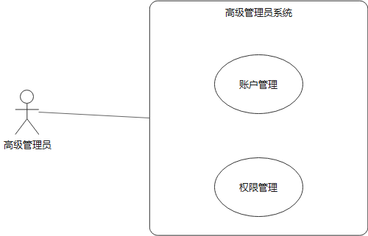

负责系统管理员的账户管理、权限管理

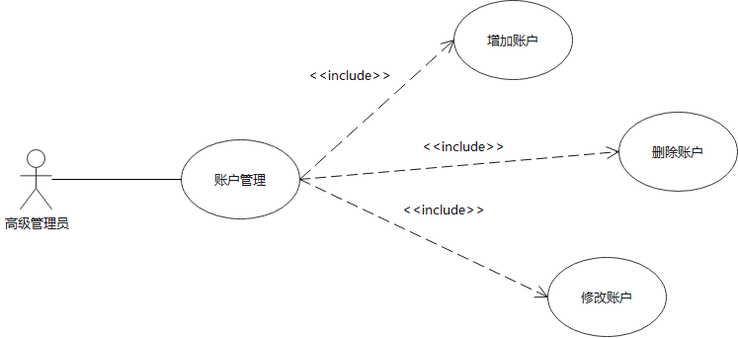

账户管理：可增加、删除、修改系统管理员的密码

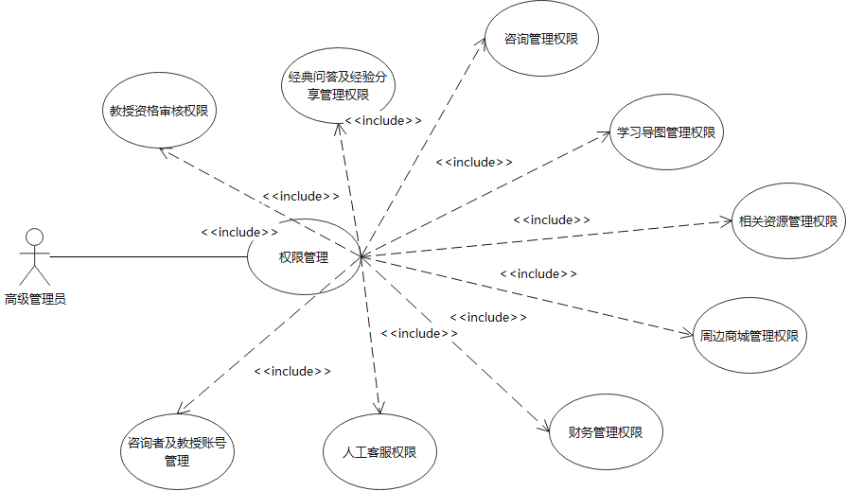

权限管理：设置系统管理员是否拥有教授资格审核权限、经典问答及经验分享管理权限、咨询管理权限、学习导图管理权限、相关资源管理权限、周边商城管理权限、咨询者及教授账号管理、人工客服权限、财务管理权限

## 系统管理员：

注册：由高级管理员直接管理。

登录：账号、密码直接登陆。

忘记密码：由高级管理员直接管理。

修改密码：由高级管理员直接管理。

教授资格审核：查看教授提交人工审核的相关材料，如图片、文字、文件等，点击“审核通过”即可使教授拥有咨询权限

经典问答及经验分享管理权限：可手动选择问答征求咨询者和用户同意后发布，可删除经典问答、经验分享信息

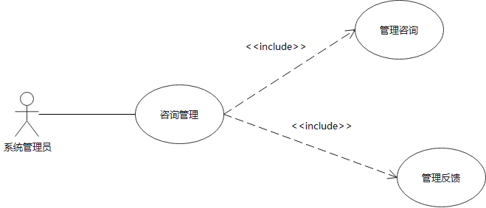

咨询管理：可对咨询进行强制结束、撤销、时间调整，查看、删除咨询反馈

学习导图管理：可增加、删除学习导图

相关资源管理：可增加、删除相关资源，设置相关资源的信息和条件，如所需积分、费用

周边商城管理：可增加、删除商品，设置商品信息，查询订单、删除订单、查询物流等信息

财务管理：查看资源下载、周边商城及其他项目的财务收支

咨询者及教授账号管理：可对咨询者和教授账号进行冻结处理

人工客服权限：可查看咨询者、教授反馈的问题并给予文字回复，可设置常见问题及答案

# 系统业务层次图



顶层



咨询者-1



咨询者-1.1



咨询者-1.2



咨询者-1.3



咨询者-1.4



教授-1



教授-1.1



教授-1.2



教授-1.3



管理员-1



管理员-1.1



管理员-1.2



管理员-1.3

# 部

# 包图

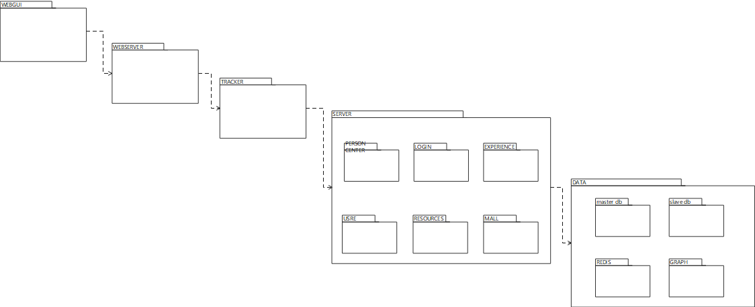

# 活动图

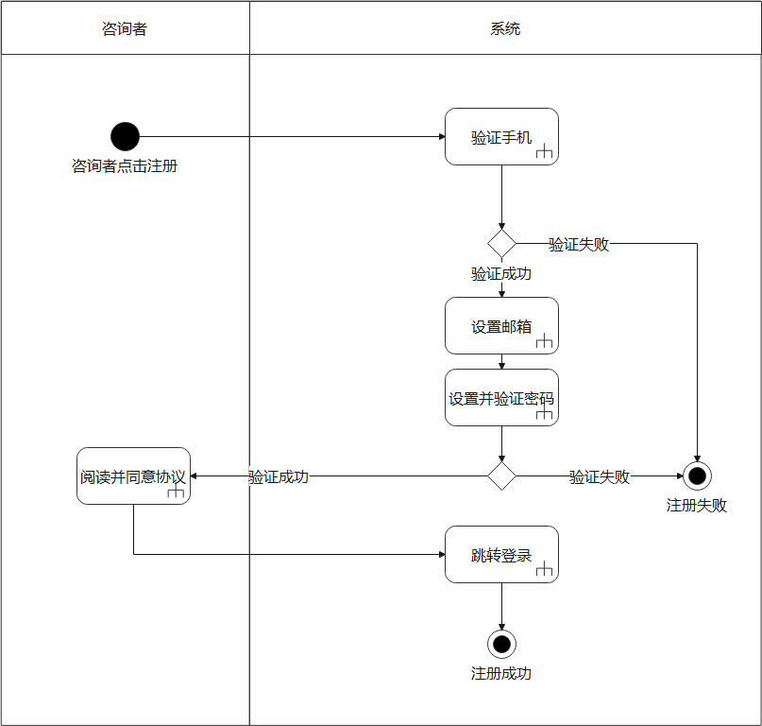

注册

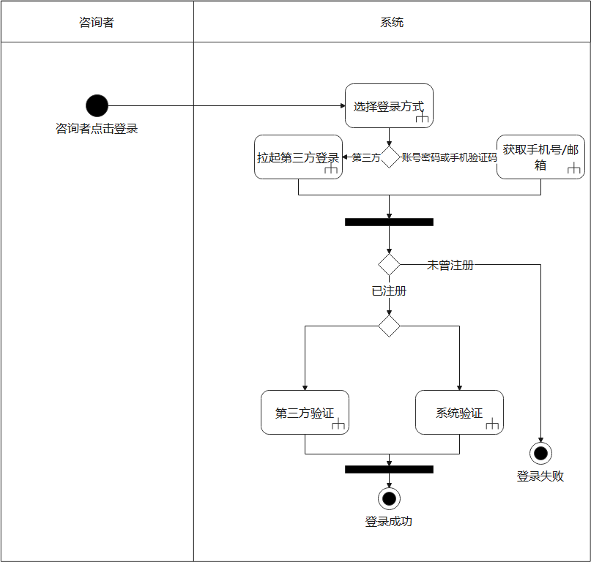

登录

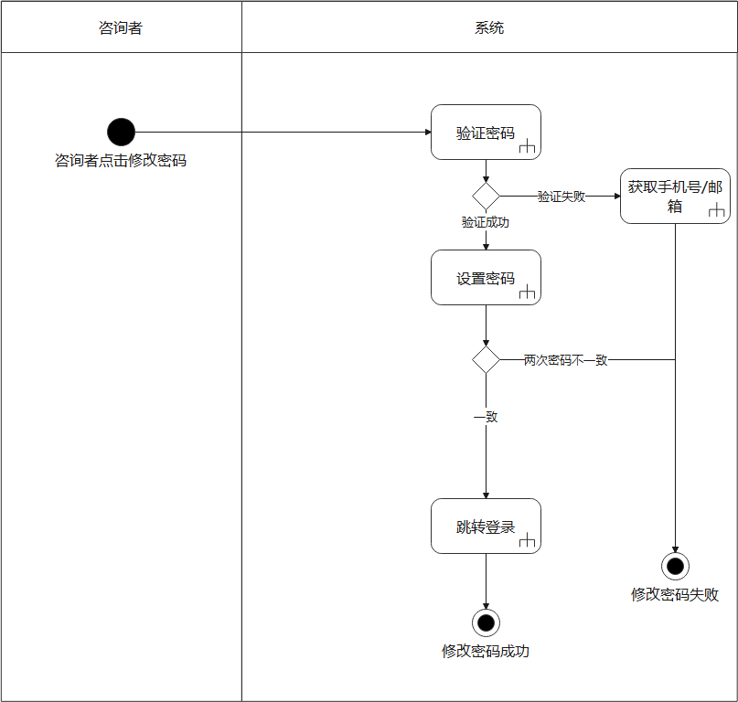

修改密码

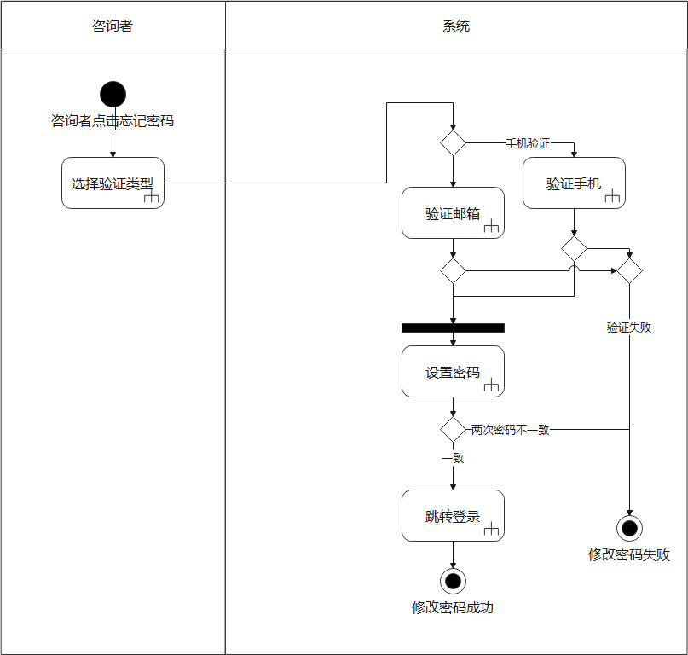

忘记密码

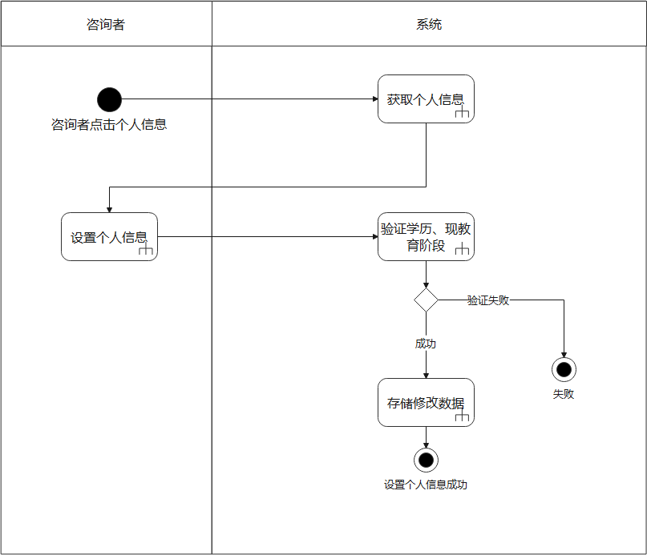

个人信息

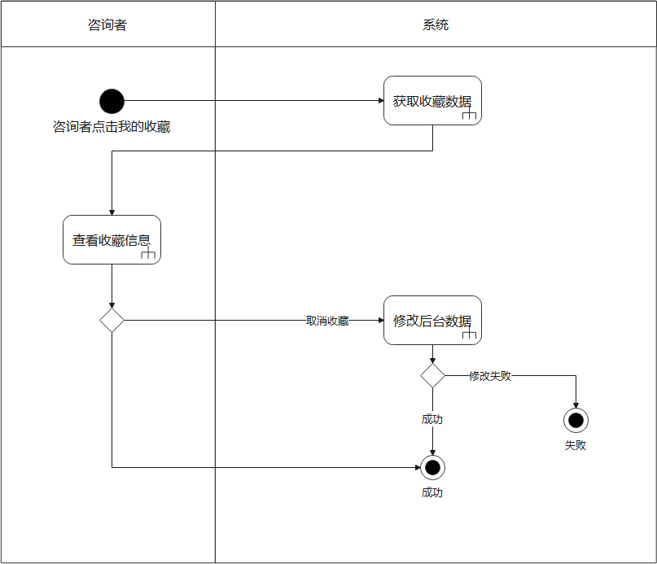

我的收藏

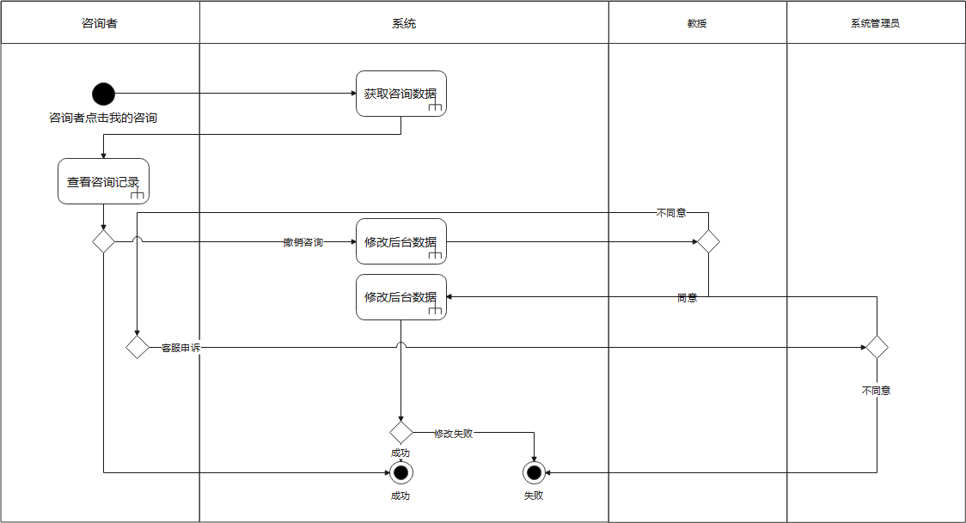

我的咨询

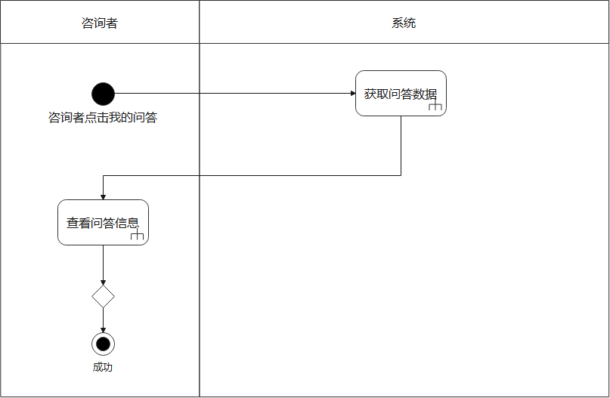

查看问答

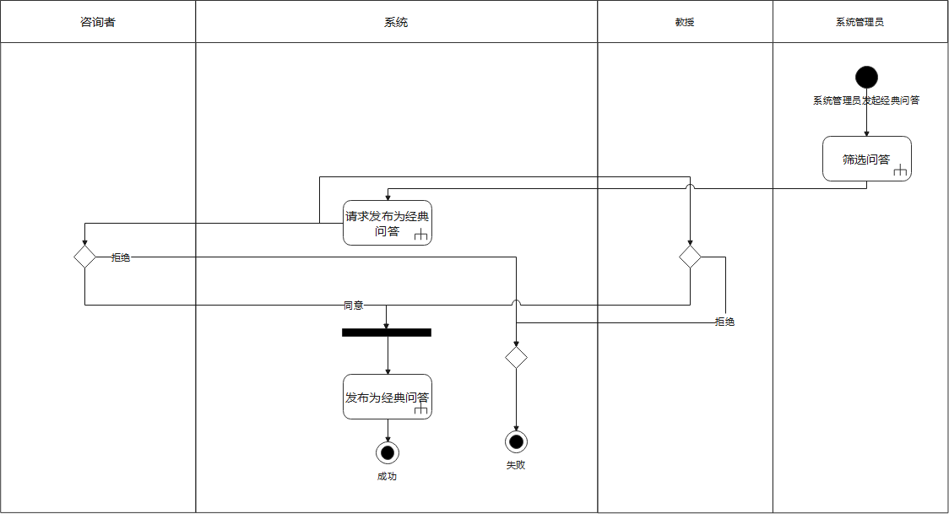

发布经典问答

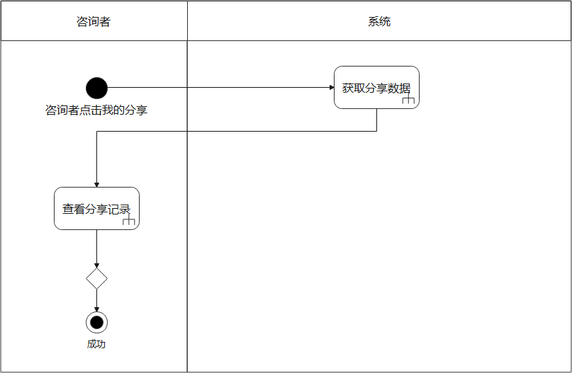

查看分享记录

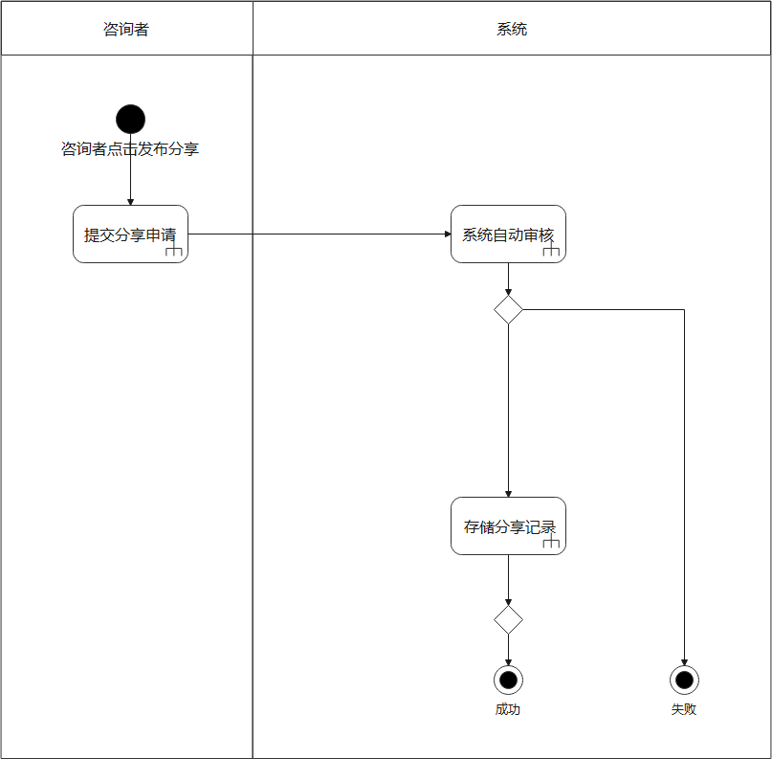

发布经验分享

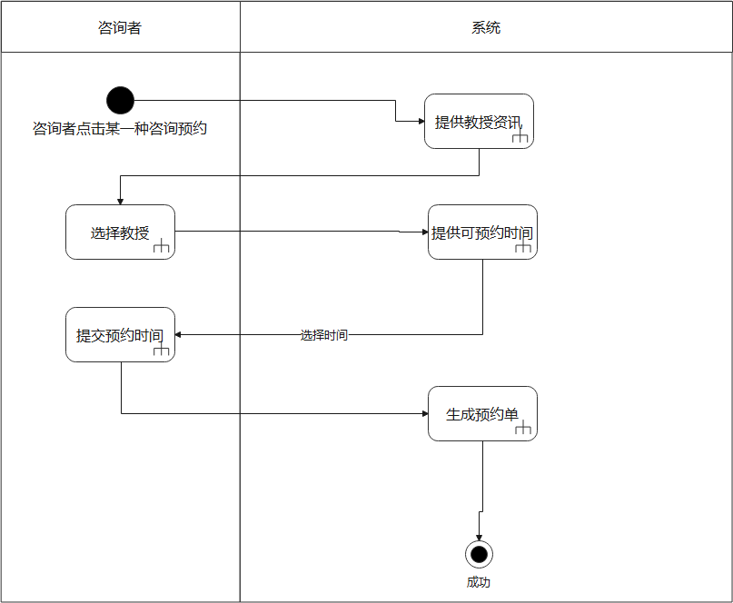

咨询预约

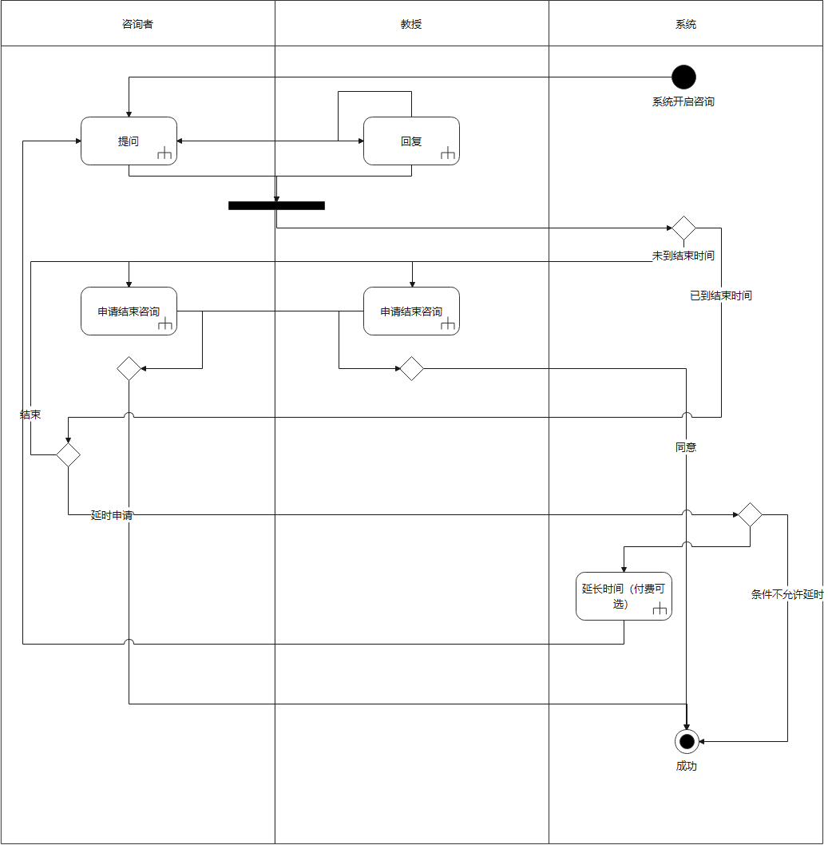

咨询过程

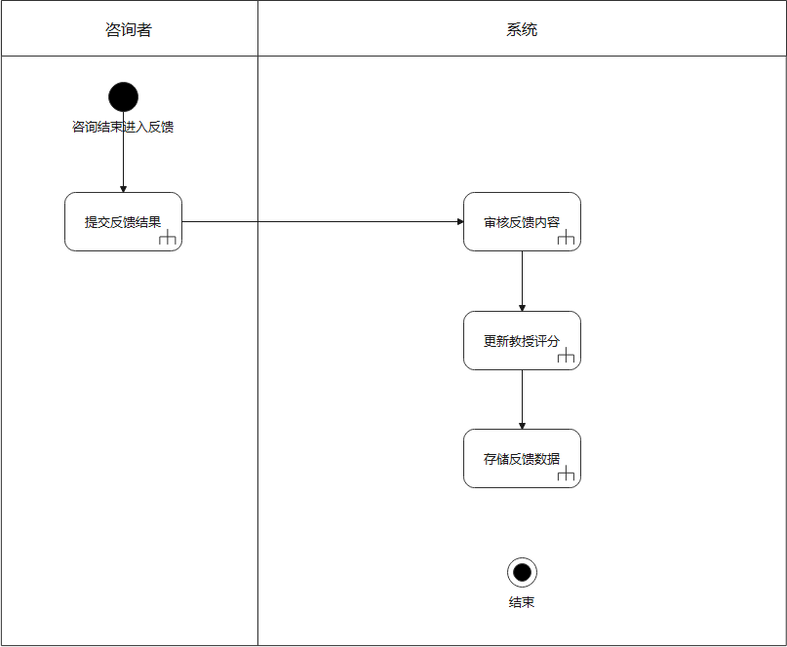

咨询反馈

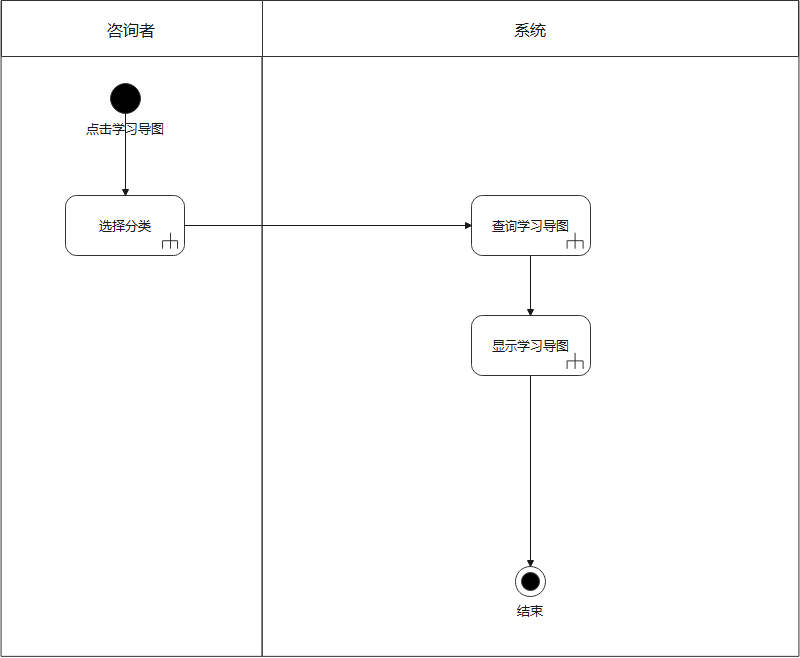

学习导图查询

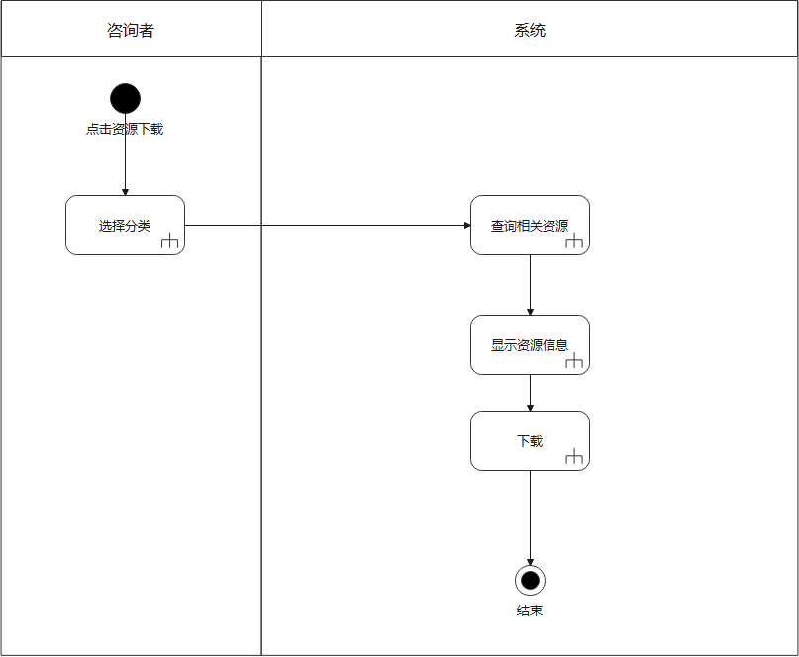

资源下载

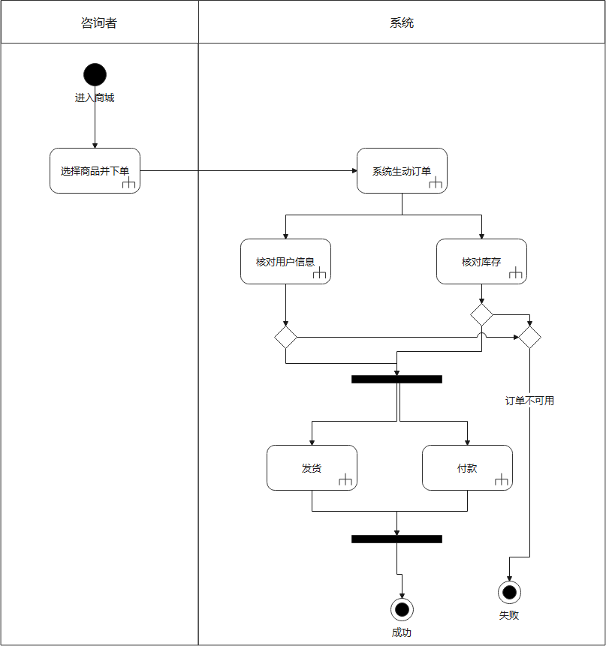

购买商品

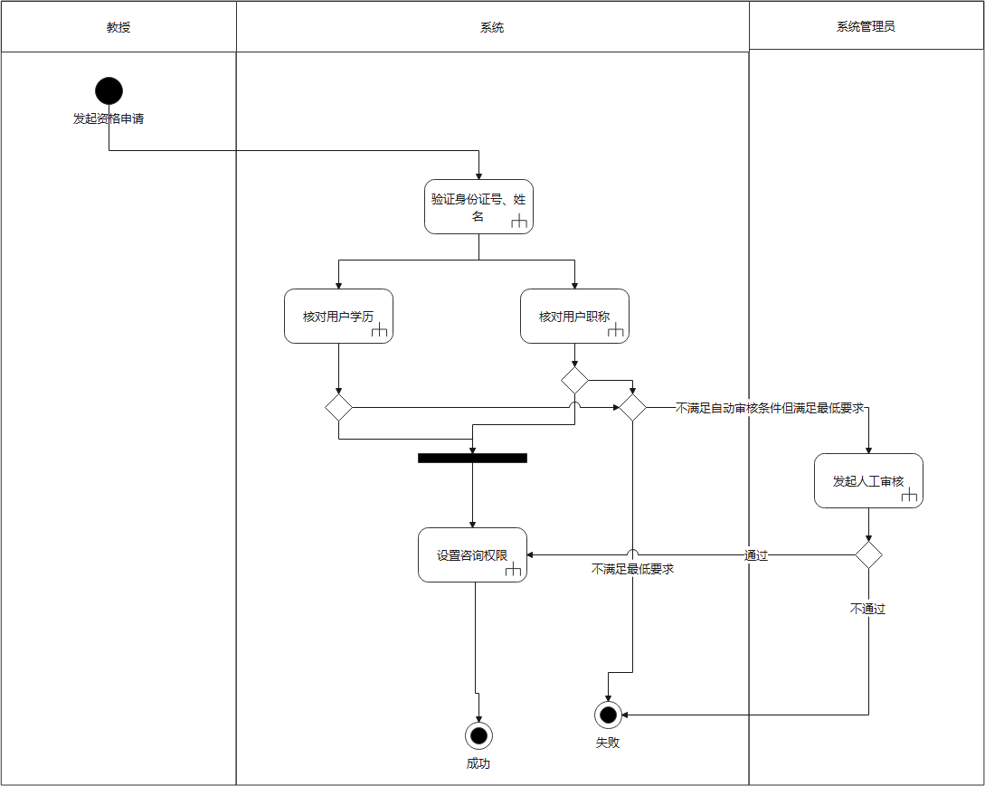

资格审核

# 时序图

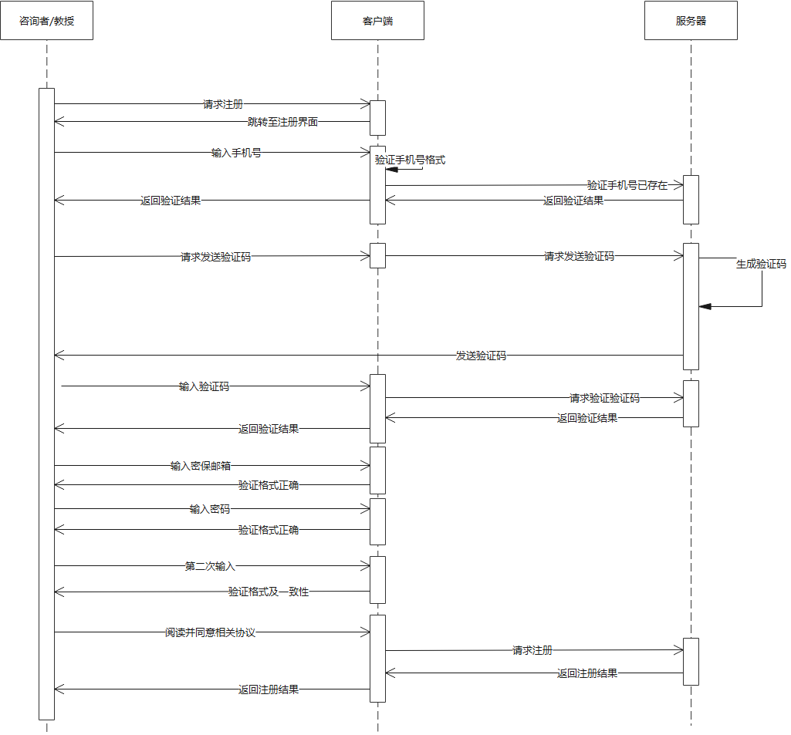

注册

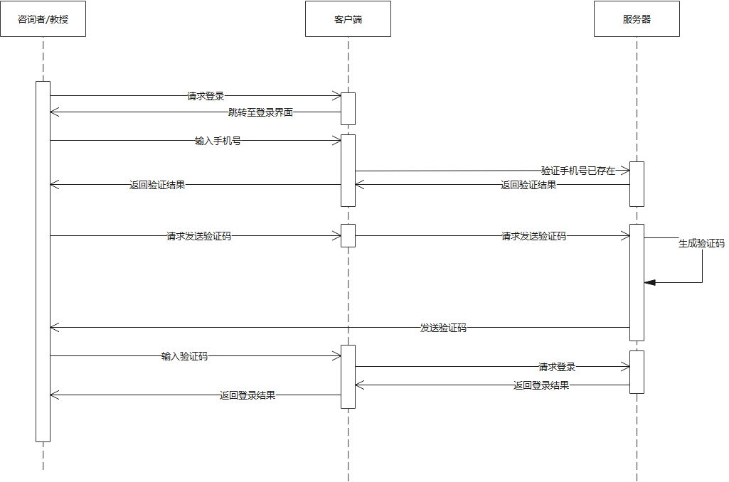

手机验证码登录

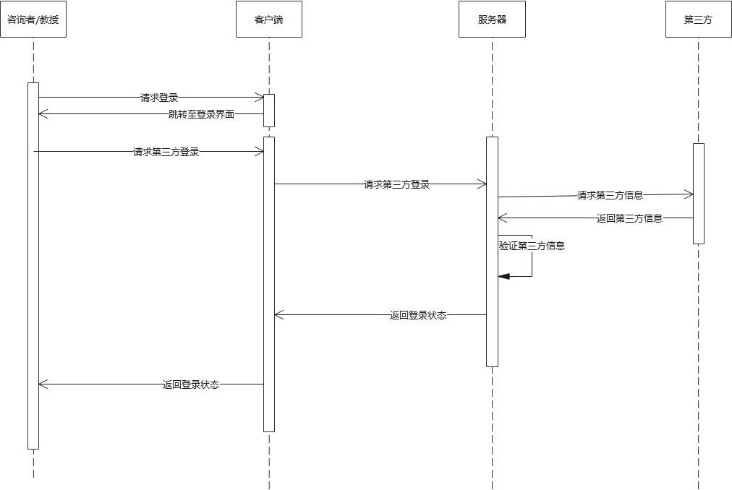

第三方登录

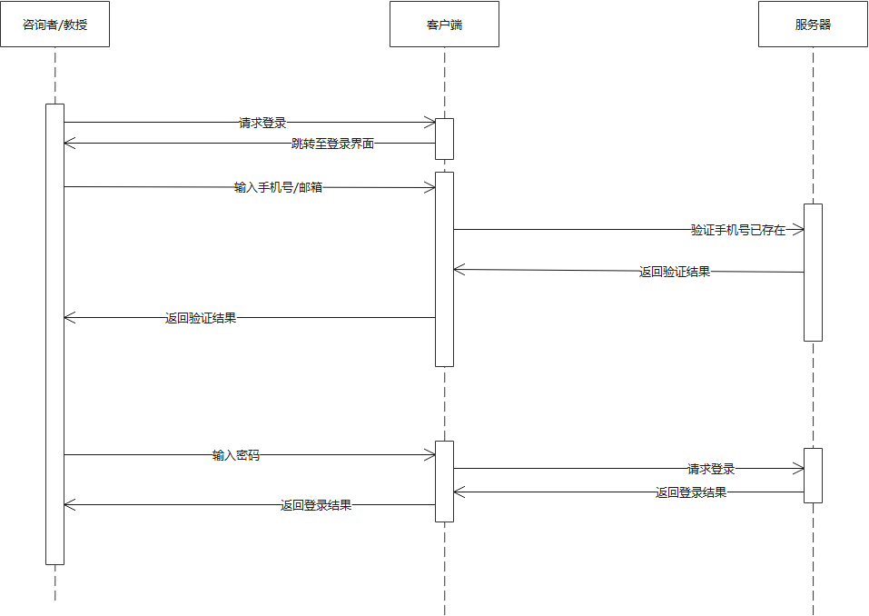

账号 密码登录

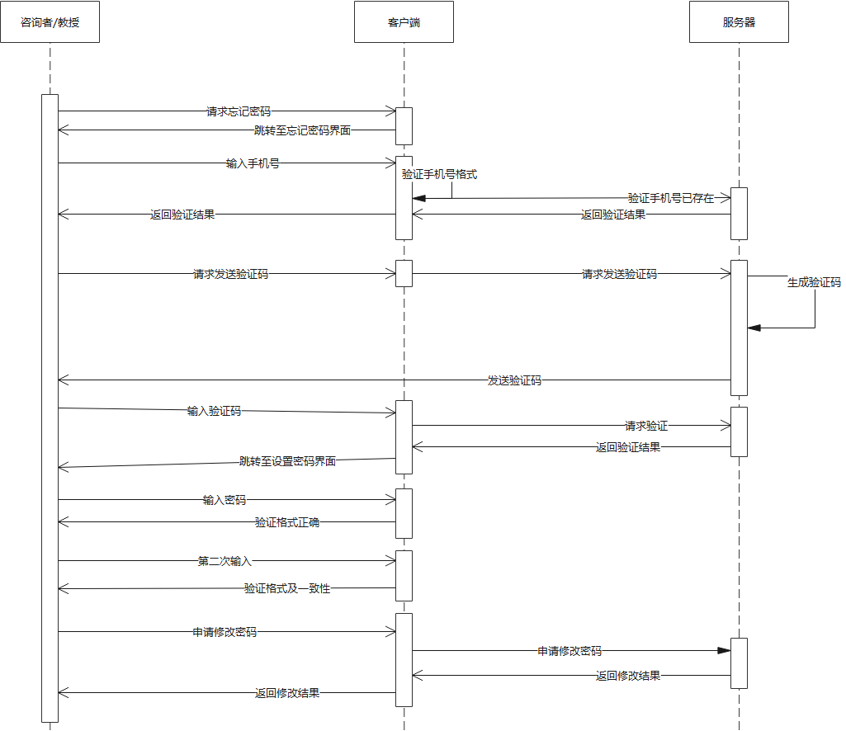

忘记密码-手机验证

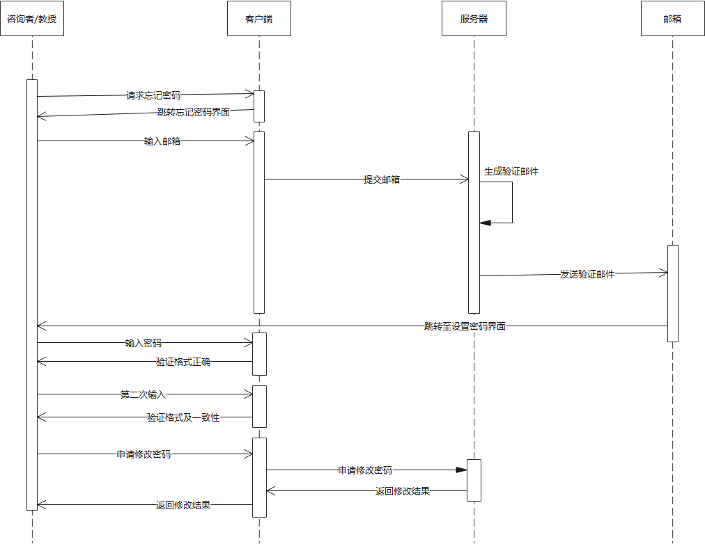

忘记密码-邮箱验证

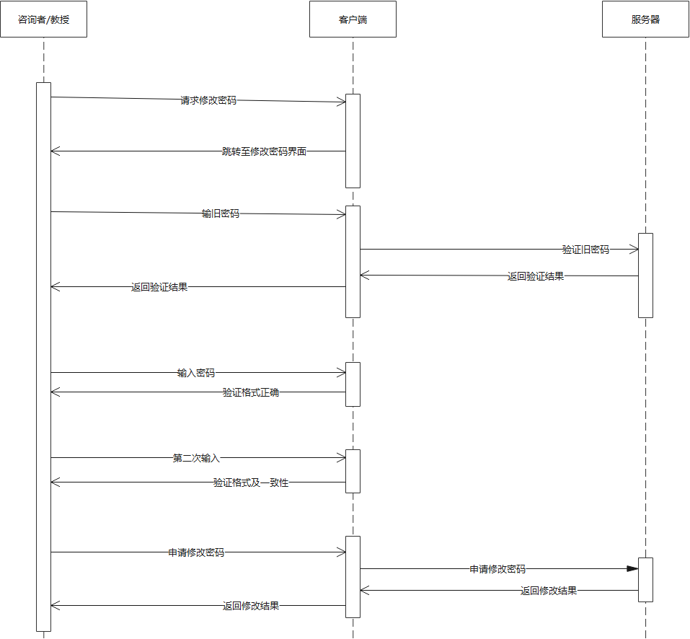

修改密码

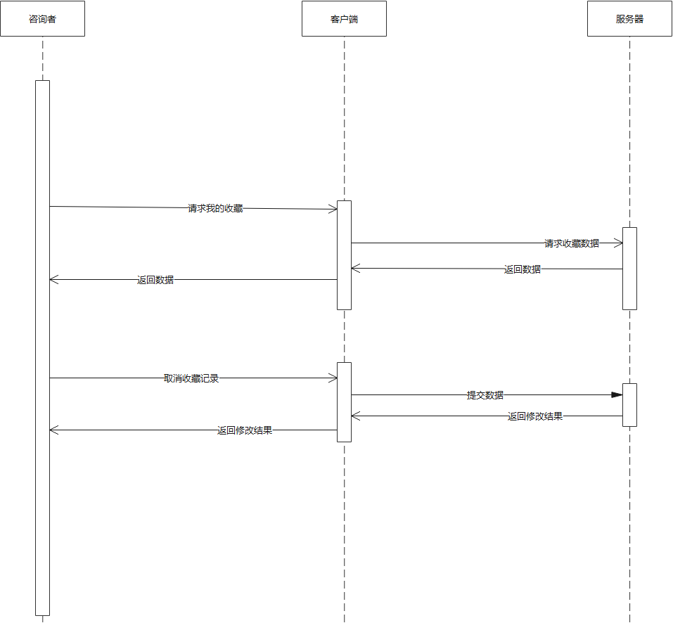

我的收藏

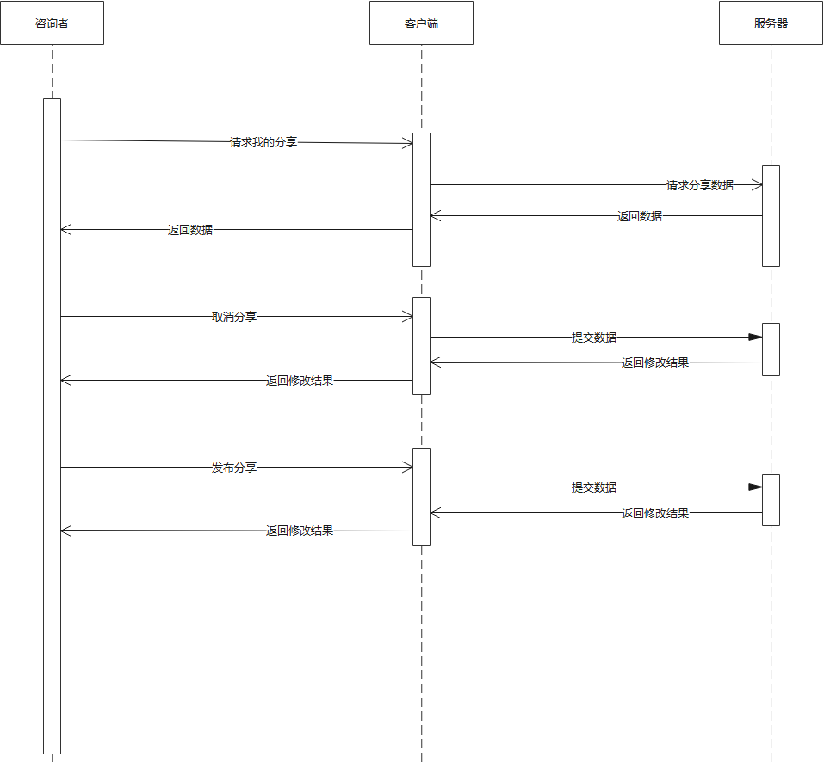

我的分享

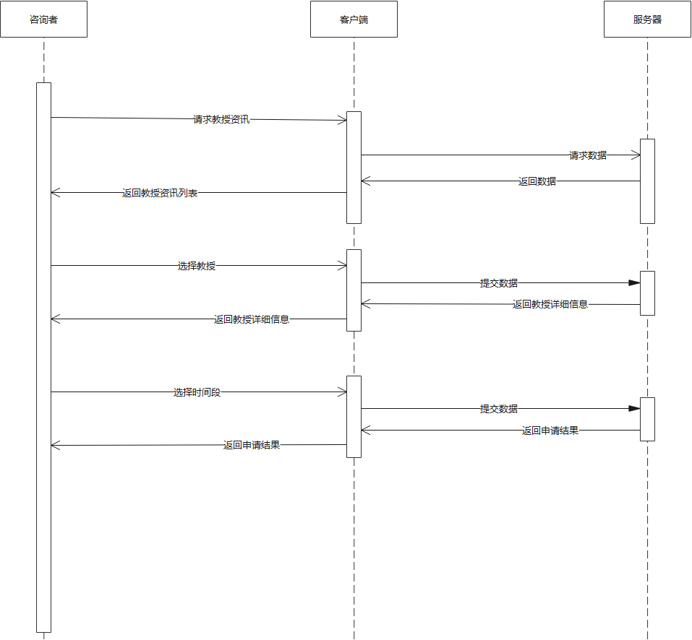

咨询预约

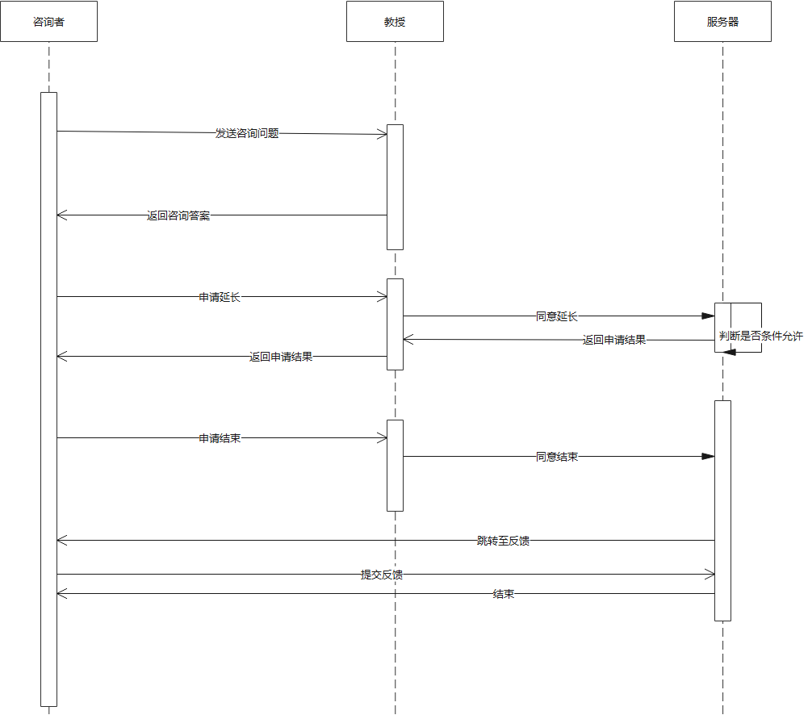

咨询过程

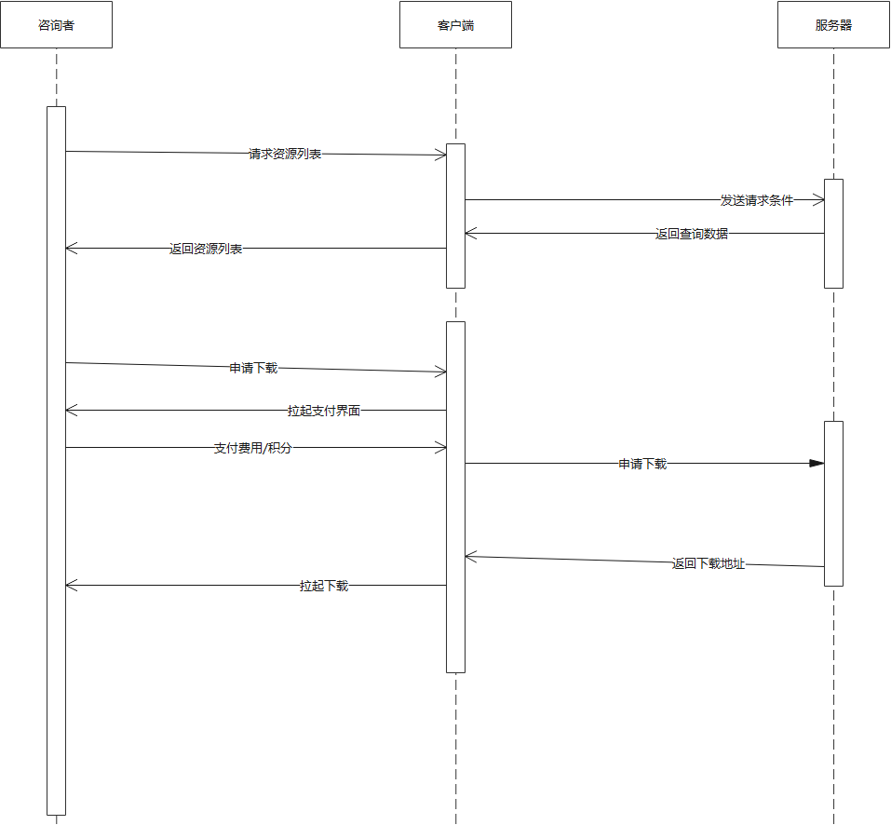

资源下载

# 流程图

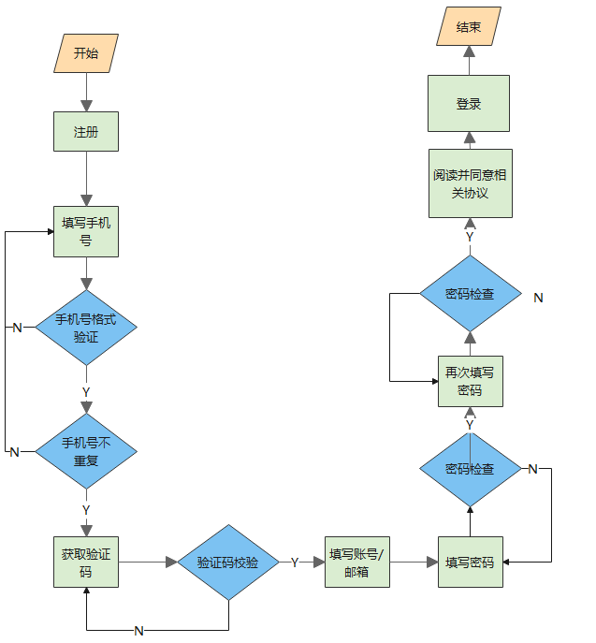

注册

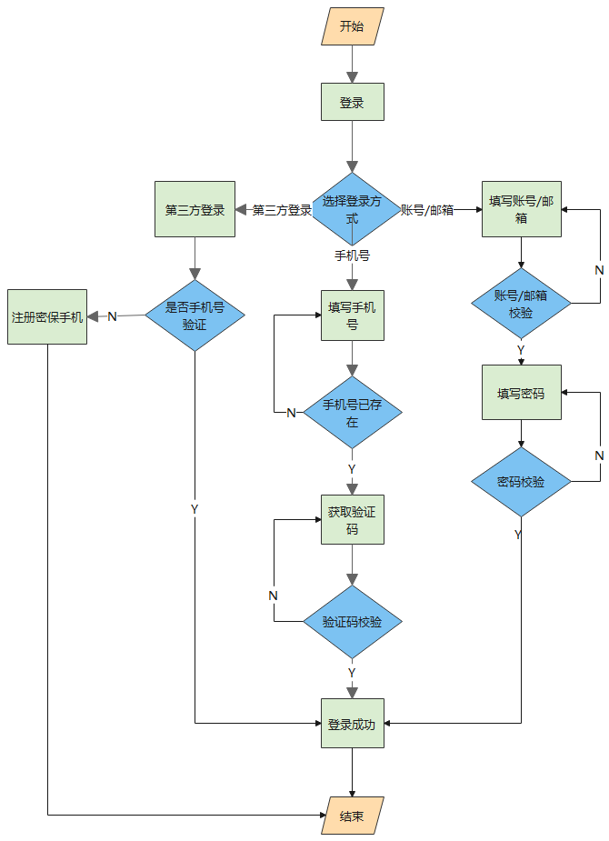

登录

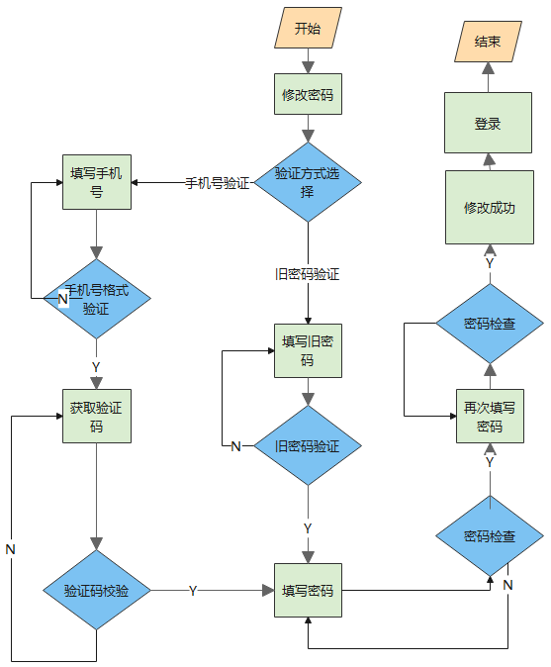

修改密码

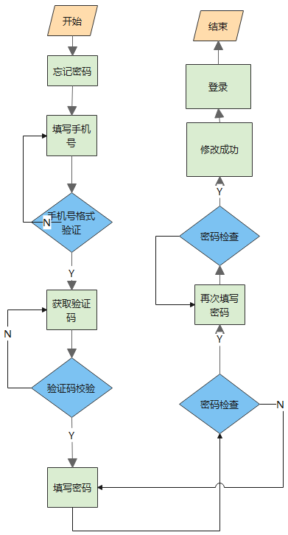

忘记密码

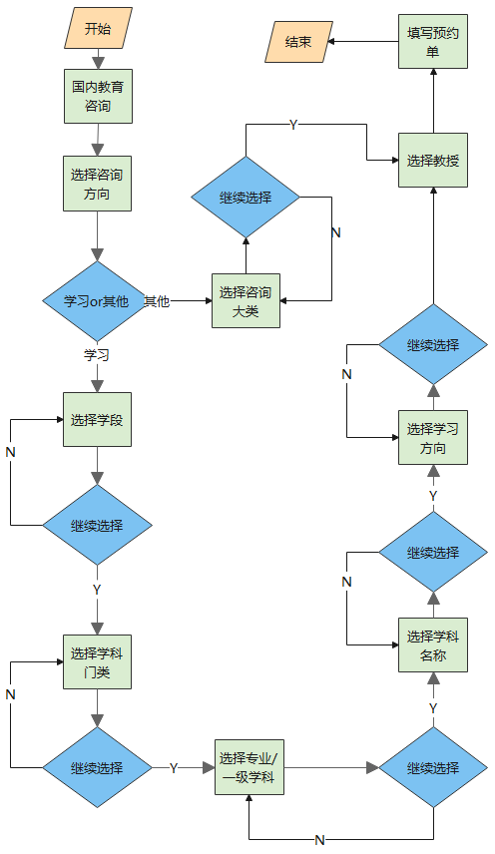

国内教育咨询

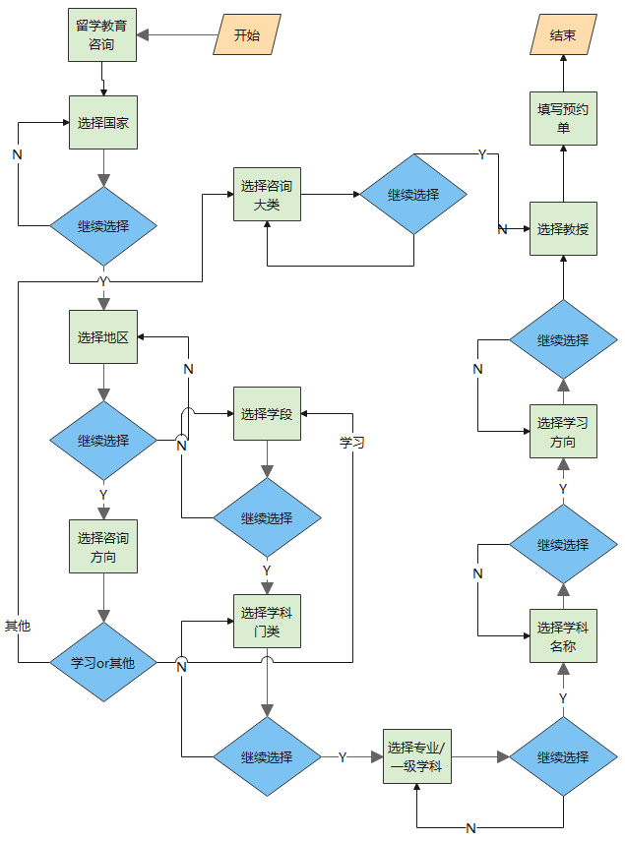

留学教育咨询

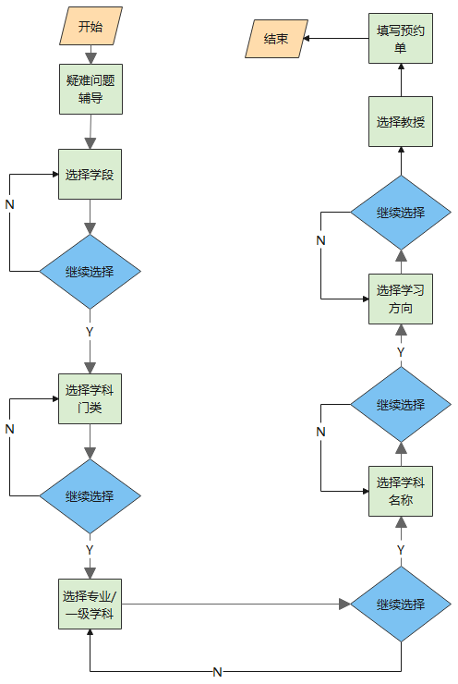

疑难问题咨询

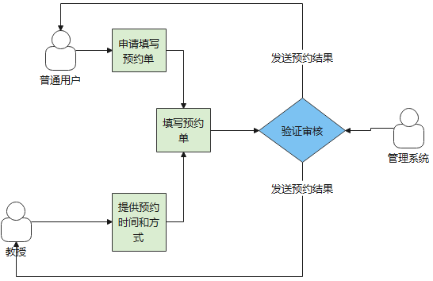

预约单填写

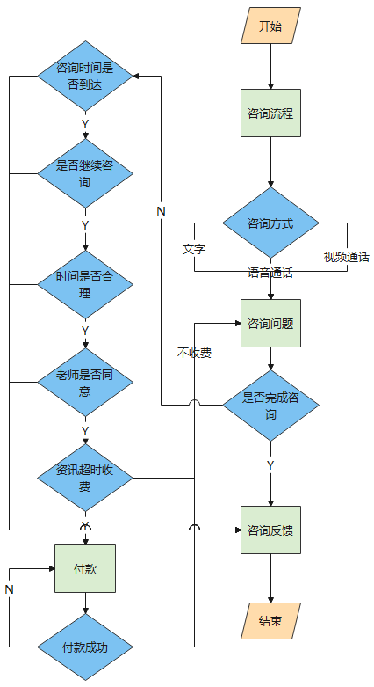

咨询流程

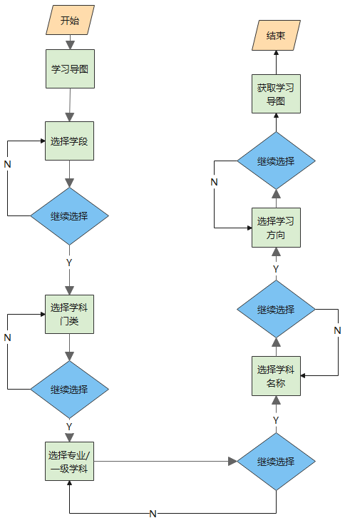

学习导图流程

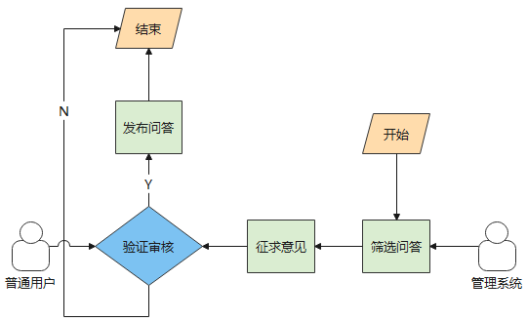

经典问答

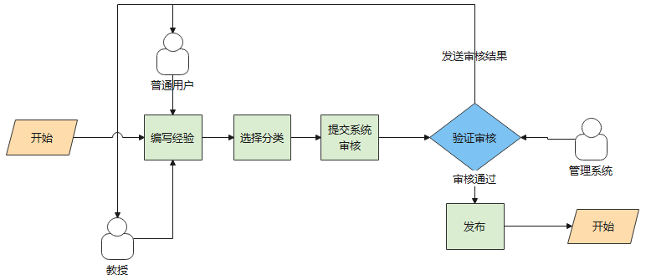

经验分享

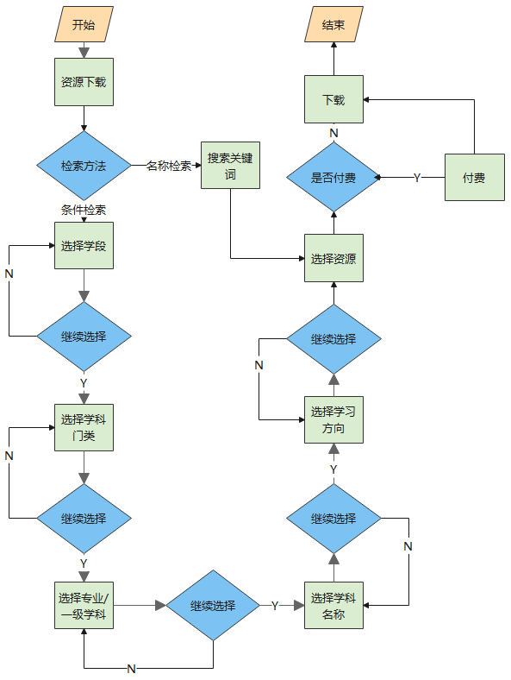

资源下载

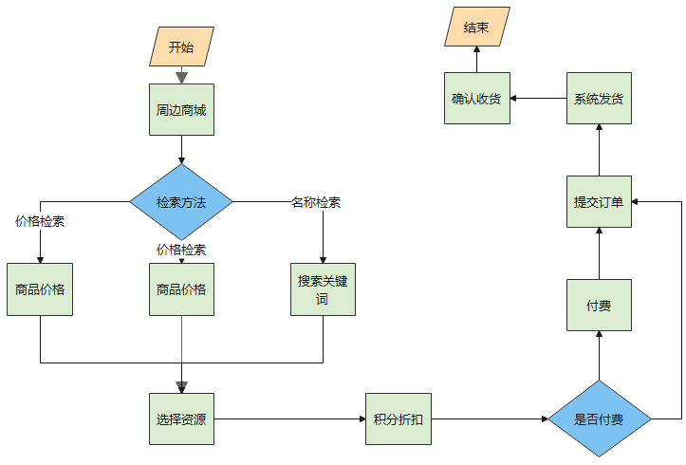

周边商城